

**МИНОБРНАУКИ РОССИИ**

**федеральное государственное бюджетное образовательное учреждение**

**высшего образования**

**«Московский государственный технологический университет «СТАНКИН»**

**(ФГБОУ ВО МГТУ «СТАНКИН»)**

|  |  |
| --- | --- |
| **Институт**  информационных технологий | **Кафедра**  информационных систем |

**Семинар № 2**

по дисциплине «**Основы проектирования и разработки Web-приложений**»

|  |  |  |
| --- | --- | --- |
| **Студент** группа ИДБ–22–06 |  | **Мустафаева П.М.** |
|  | подпись |  |
| **Руководитель** |  | **Юсеф Ф.** |
|  | подпись |  |

Москва 2025 г.

**Задание 1.**

<!DOCTYPE html>

<html lang="ru">

<head>

    <meta charset="UTF-8">

    <meta name="viewport" content="width=device-width, initial-scale=1.0">

    <title>Чат-бот</title>

    <style>

        body {

            display: flex;

            justify-content: center;

            align-items: center;

            height: 100vh;

            background-color: #f4f4f9;

            font-family: Arial, sans-serif;

        }

        .chat-container {

            display: grid;

            grid-template-rows: auto 1fr auto;

            width: 400px;

            height: 500px;

            background: white;

            border-radius: 10px;

            box-shadow: 0 4px 8px rgba(0, 0, 0, 0.2);

            overflow: hidden;

        }

        .chat-header {

            background: #4d6cdb;

            color: white;

            padding: 15px;

            text-align: center;

            font-size: 18px;

        }

        .chat-box {

            display: flex;

            flex-direction: column;

            gap: 10px;

            padding: 15px;

            overflow-y: auto;

            flex-grow: 1;

        }

        .message {

            max-width: 80%;

            padding: 10px;

            border-radius: 8px;

            transition: transform 0.3s ease-in-out;

        }

        .user-message {

            align-self: flex-end;

            background: #4d6cdb;

            color: white;

        }

        .bot-message {

            align-self: flex-start;

            background: #ddd;

        }

        .input-container {

            display: flex;

            padding: 10px;

            background: #eee;

        }

        input {

            flex-grow: 1;

            padding: 10px;

            border: none;

            border-radius: 5px;

        }

        button {

            margin-left: 10px;

            padding: 10px 15px;

            border: none;

            background: #0b030f;

            color: white;

            cursor: pointer;

            border-radius: 5px;

            transition: transform 0.2s;

        }

        button:hover {

            transform: scale(1.1);

        }

    </style>

</head>

<body>

    <div class="chat-container">

        <div class="chat-header">Чат-бот</div>

        <div class="chat-box" id="chat-box"></div>

        <div class="input-container">

            <input type="text" id="user-input" placeholder="Введите сообщение...">

            <button onclick="sendMessage()">▶</button>

        </div>

    </div>

    <script>

        const responses = {

            "привет": "Привет! Как я могу помочь?",

            "как дела": "У меня все отлично! Спасибо, что спросили.",

            "что ты умеешь": "Я могу отвечать на простые вопросы!",

            "пока": "До свидания! Хорошего дня!"

        };

        function sendMessage() {

            const inputField = document.getElementById("user-input");

            const chatBox = document.getElementById("chat-box");

            const userMessage = inputField.value.trim().toLowerCase();

            if (!userMessage) return;

            // Отображение сообщения пользователя

            const userMsgElement = document.createElement("div");

            userMsgElement.className = "message user-message";

            userMsgElement.textContent = inputField.value;

            chatBox.appendChild(userMsgElement);

            inputField.value = "";

            // Определение ответа бота

            let botReply = responses[userMessage] || "Извините, я не понимаю этот вопрос.";

            // Отображение ответа бота

            const botMsgElement = document.createElement("div");

            botMsgElement.className = "message bot-message";

            botMsgElement.textContent = botReply;

            chatBox.appendChild(botMsgElement);

        }

    </script>

</body>

</html>

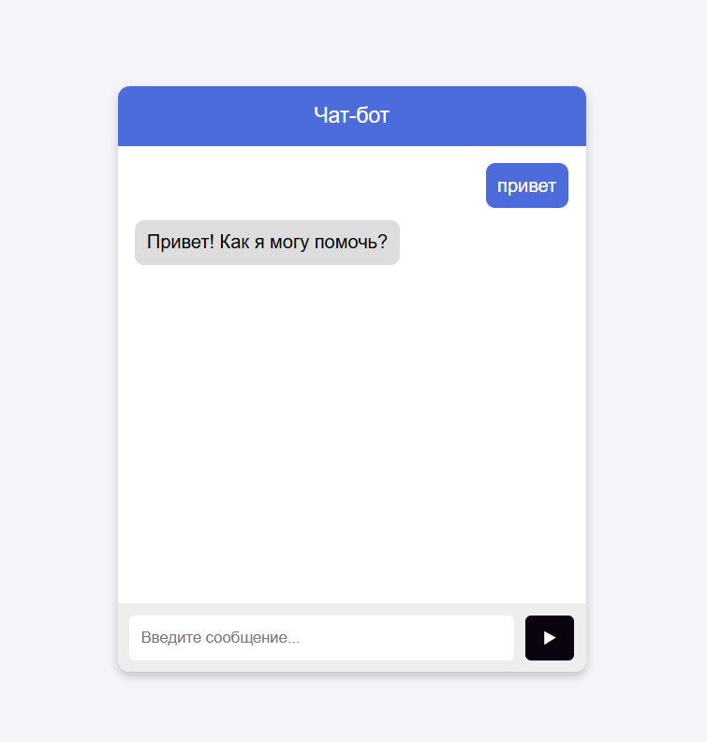

Рис. 1